重难突破3 伴性遗传
(时间：30分钟)
1.对一对色觉正常夫妇所生子女的正确估计是( )
A.儿子中不会有红绿色盲患者
B.儿子中可能有红绿色盲患者
C.女儿中可能有红绿色盲患者
D.女儿全部为红绿色盲基因携带者
答案 B
解析 该夫妇色觉正常，但妻子可能是红绿色盲基因携带者，其所含致病基因可能传给儿子，故有可能生下患红绿色盲的儿子，A错误，B正确；女儿的X染色体来自父亲和母亲，妻子可能是红绿色盲基因携带者，则女儿可能正常，也可能是红绿色盲基因携带者，C、D错误。
2.红绿色盲为伴X染色体隐性遗传病，女性红绿色盲基因携带者与正常男性婚配，则后代( )
A.男性均表现正常
B.女性中有红绿色盲患者
C.女性中有红绿色盲基因携带者
D.男性均表现为红绿色盲
答案 C
解析 红绿色盲为伴X染色体隐性遗传病，设相关基因用B、b表示，则女性红绿色盲基因携带者与正常男性婚配，即X^{B}X^{b}×X^{B}Y→X^{B}X^{B}、X^{B}X^{b}、X^{B}Y、X^{b}Y，后代男性中一半正常、一半红绿色盲；女性均表现正常，但有一半的红绿色盲基因携带者，C正确。
3.下图为血友病的遗传系谱图。如果该夫妇染色体数目正常，且只有一方在减数分裂时发生异常，则图中3号出现的可能原因是( )
INCLUDEPICTURE "F:\\2022\\课件\\同步\\新教材\\2023（春）生物学 必修2 遗传与进化 人教版（新教材新标准）（鲁津京……）\\C208.TIF" \* MERGEFORMATINET 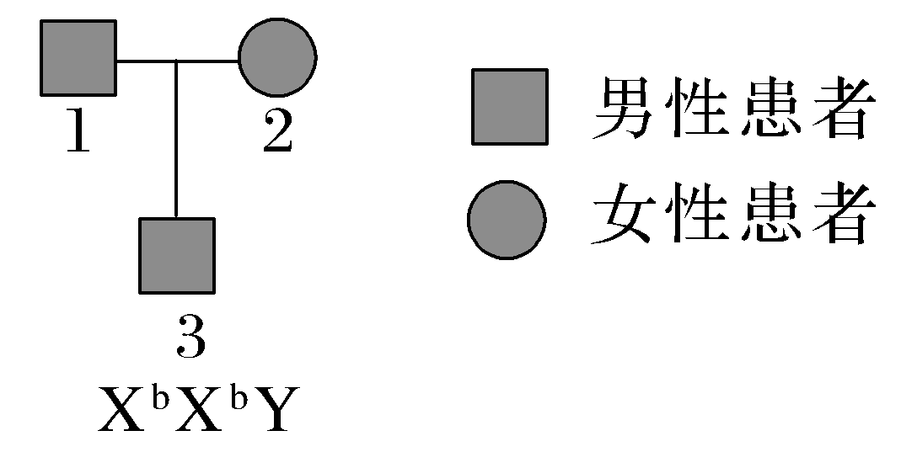
①初级精母细胞减数分裂Ⅰ异常 ②初级卵母细胞减数分裂Ⅰ异常 ③次级精母细胞减数分裂Ⅱ异常 ④次级卵母细胞减数分裂Ⅱ异常
A.①② B.①②④
C.③④ D.①②③④
答案 B
解析 若初级精母细胞减数分裂Ⅰ异常，则产生的精子的基因型为X^{b}Y或O，与正常卵细胞结合后产生的后代基因型可能为X^{b}X^{b}Y或X^{b}，①可能；若初级卵母细胞减数分裂Ⅰ异常，则产生的卵细胞基因型可能为X^{b}X^{b}，与正常精子结合后产生的后代基因型可能为X^{b}X^{b}X^{b}或X^{b}X^{b}Y，②可能；若次级精母细胞减数分裂Ⅱ异常，则产生的精子基因型为X^{b}X^{b}或YY，与正常卵细胞结合后产生的后代基因型可能为X^{b}X^{b}X^{b}或X^{b}YY，③不可能；若次级卵母细胞减数分裂Ⅱ异常，则产生的卵细胞基因型可能为X^{b}X^{b}，与正常精子结合后产生的后代基因型可能为X^{b}X^{b}X^{b}或X^{b}X^{b}Y，④可能。综上分析，B符合题意。
4.如图是某遗传病系谱图，通过基因诊断知道3号不携带该遗传病的致病基因。下列相关分析错误的是( )
INCLUDEPICTURE "F:\\2022\\课件\\同步\\新教材\\2023（春）生物学 必修2 遗传与进化 人教版（新教材新标准）（鲁津京……）\\C209.TIF" \* MERGEFORMATINET 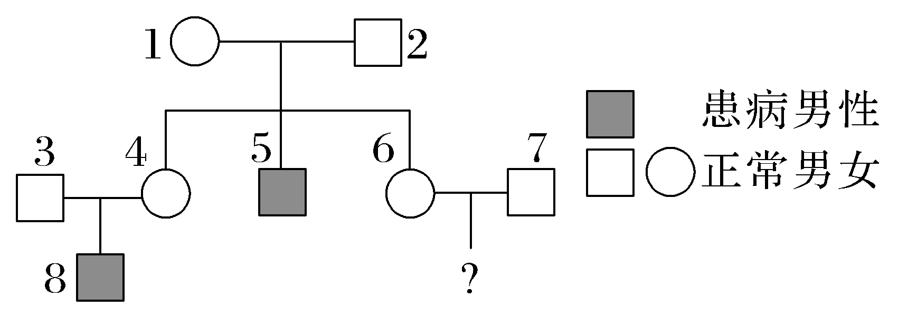
A.该病是伴X染色体隐性遗传病
B.1号和4号肯定携带该病的致病基因
C.6号和7号生育患该遗传病孩子的概率为1/8
D.3号和4号再生一个男孩是正常的概率为1/4
答案 D
解析 图中1号和2号均正常，5号患病，可知该病为隐性遗传病。若为常染色体隐性遗传，则8号为aa，3号为Aa，与题述“3号不携带该遗传病的致病基因”不符，故只能是伴X染色体隐性遗传病；5号和8号基因型为X^{b}Y，1号和4号基因型为X^{B}X^{b}，都携带致病基因；2号和7号基因型均为X^{B}Y，6号基因型为1/2X^{B}X^{B}、1/2X^{B}X^{b}，6号和7号生育患该病小孩(X^{b}Y)的概率为1/2×1/4＝1/8；3号基因型为X^{B}Y，他和4号再生一个男孩是正常的概率为1/2。
5.抗维生素D佝偻病是由位于X染色体上的显性致病基因控制的一种遗传病。下列叙述正确的是 ( )
A.男性患者与女性患者婚配，其女儿正常
B.男性患者与正常女子婚配，其女儿均正常
C.女性患者与正常男子婚配，儿子都正常，女儿都患病
D.患者的正常子女不携带该患者的致病基因
答案 D
解析 抗维生素D佝偻病的遗传方式是伴X染色体显性遗传，所以男性患者与女性患者婚配，其女儿都是患者，A错误；男性患者与正常女子婚配，其女儿都是患者，B错误；女性患者与正常男子婚配，若女性患者是纯合子，其子女都是患者；若女性患者是杂合子，其子女中都有一半正常、一半患病，C错误；伴X染色体显性遗传病患者的正常子女不携带该患者的致病基因，D正确。
6.如图是人的性染色体结构示意图，据图分析，下列说法错误的是( )
INCLUDEPICTURE "F:\\2022\\课件\\同步\\新教材\\2023（春）生物学 必修2 遗传与进化 人教版（新教材新标准）（鲁津京……）\\C210.TIF" \* MERGEFORMATINET 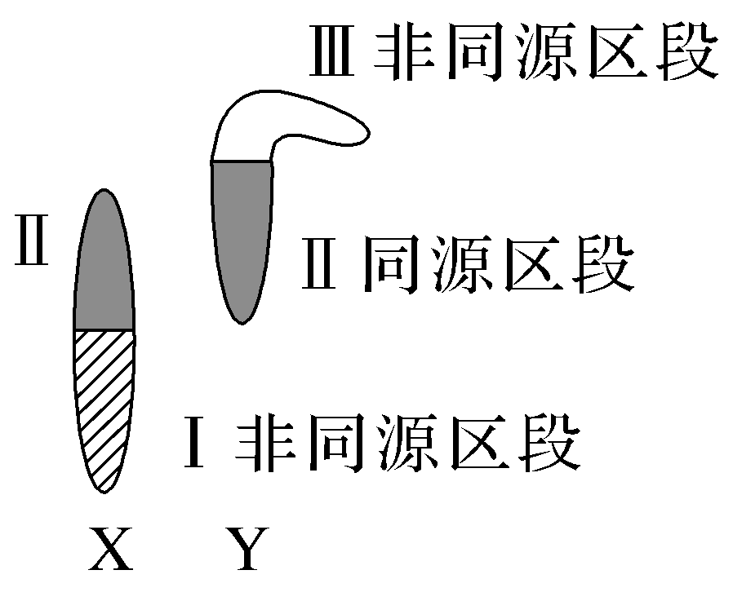
A.Ⅰ、Ⅱ、Ⅲ区段上的所有基因共同决定人的性别
B.若等位基因A/a位于Ⅱ区段上，则共有7种基因型
C.与红绿色盲有关的基因位于X染色体的Ⅰ区段上
D.若某致病基因仅位于 Ⅲ区段上，则患病个体均为男性
答案 A
解析 Ⅰ、Ⅱ、Ⅲ区段上的所有基因的遗传总是和性别相关联，但人的性别并不是由性染色体上的所有基因共同决定的，A错误；若等位基因A/a位于Ⅱ区段上，则女性有3种基因型，男性有4种基因型，共7种，B正确；与红绿色盲有关的基因只位于X染色体上，即位于X染色体的Ⅰ区段上，C正确；若某致病基因仅位于Ⅲ区段上，则患病的均为男性，女性都正常，D正确。
7.某雌雄异株植物(性别决定方式为XY型)的羽裂叶和全缘叶是一对相对性状。若不考虑X、Y染色体的同源区段，下列哪些实验既能判定叶形的显隐性又能确定基因的位置( )
A.全缘叶雄株和全缘叶雌株杂交，子代中全缘叶∶羽裂叶＝3∶1
B.全缘叶雄株和羽裂叶雌株杂交，子代雄株均表现为羽裂叶，雌株均表现为全缘叶
C.全缘叶雌株和羽裂叶雄株杂交，子代雌雄株均表现为全缘叶
D.全缘叶雌株和羽裂叶雄株杂交，子代中全缘叶♀∶羽裂叶♀∶全缘叶♂∶羽裂叶♂＝1∶1∶1∶1
答案 B
解析 全缘叶雄株和全缘叶雌株杂交，子代中全缘叶∶羽裂叶＝3∶1，全缘叶对羽裂叶为显性，但无法判定基因的位置，A不符合题意；全缘叶雄株和羽裂叶雌株杂交，子代雄株均表现为羽裂叶，雌株均表现为全缘叶，说明全缘叶对羽裂叶为显性，基因位于X染色体上，B符合题意；全缘叶雌株和羽裂叶雄株杂交，子代雌雄株均表现为全缘叶，说明全缘叶对羽裂叶为显性，但无法判定基因的位置，C不符合题意；全缘叶雌株和羽裂叶雄株杂交，子代雌雄株中既有全缘叶，又有羽裂叶，且比例相同，无法判定叶形的显隐性和基因的位置，D不符合题意。
8.如图为某红绿色盲家族的遗传系谱图。请回答下列问题：
INCLUDEPICTURE "F:\\2022\\课件\\同步\\新教材\\2023（春）生物学 必修2 遗传与进化 人教版（新教材新标准）（鲁津京……）\\C211.TIF" \* MERGEFORMATINET 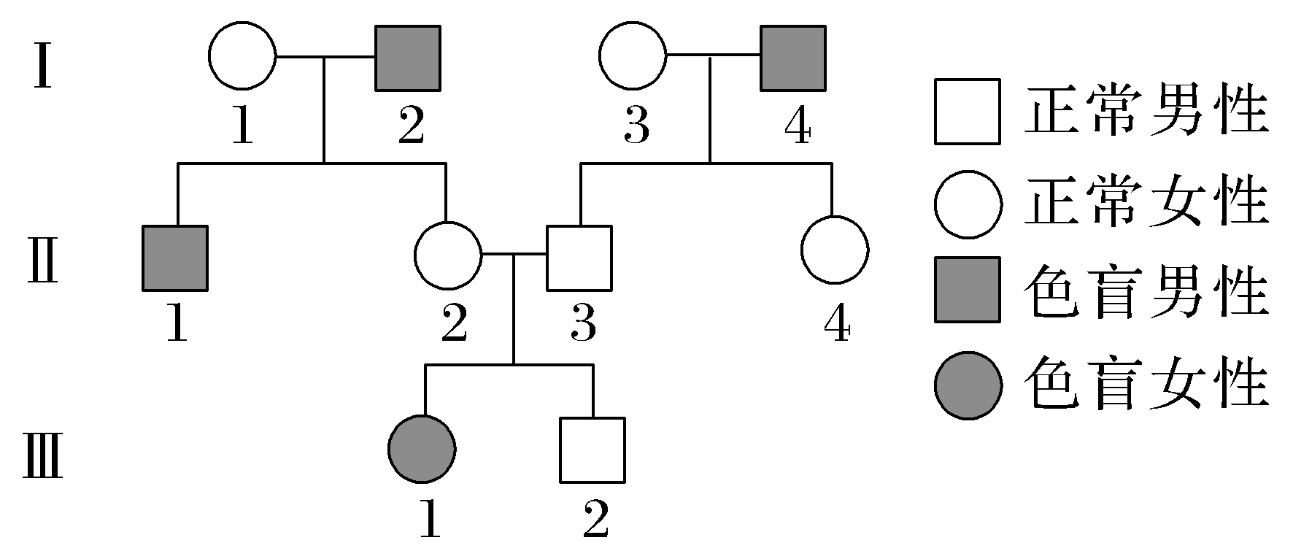
(1)人类红绿色盲的遗传特点有_______________________________
______________________________________________________(答出两点)。
(2)Ⅱ₂和Ⅱ₃色觉正常，但他们的女儿Ⅲ₁为红绿色盲患者。检查发现，Ⅱ₂和Ⅱ₃的性染色体组成正常，但Ⅲ₁的正常体细胞中只含有一条X染色体，且其红绿色盲致病基因来自母亲，则形成Ⅲ₁时其父亲产生的精子中染色体的组成情况为________，该异常精子产生的原因可能是_______________________________。
该家族的女性个体中，一定为杂合子的是________。
答案 (1)患者中男性远多于女性；男性患者的红绿色盲基因只能从母亲那里传来，以后只能传给女儿；女性患病，其父亲和儿子一定患病等(答出两点、答案合理即可)

(2)不含性染色体(或只有22条常染色体) 精原细胞进行减数分裂Ⅰ时，X、Y染色体没有分离，或进行减数分裂Ⅱ时，姐妹染色单体没有分开或分开后形成的两条性染色体没有分离，移向了细胞同一极(答案合理即可) Ⅰ₁、Ⅱ₂和Ⅱ₄
解析 (1)红绿色盲为伴X染色体隐性遗传病，其遗传特点有患者中男性远多于女性；男性患者的红绿色盲基因只能从母亲那里传来，以后只能传给女儿；女性患病，其父亲和儿子一定患病等。(2)假设与红绿色盲相关的基因为B、b。Ⅱ₂和Ⅱ₃色觉和性染色体组成均正常，但他们的女儿Ⅲ₁为红绿色盲患者，且体细胞中只含有一条X染色体，该携带致病基因的染色体来自其母亲，故Ⅱ₂的基因型为X^{B}X^{b}，Ⅱ₃的基因型为X^{B}Y，Ⅲ₁的基因型为X^{b}O，形成Ⅲ₁时参与受精的精子中不含性染色体，该异常精子形成的原因可能是精原细胞进行减数分裂Ⅰ时，X、Y染色体没有分离，或进行减数分裂Ⅱ时，姐妹染色单体没有分开或分开后形成的两条性染色体没有分离，移向了细胞同一极。据题分析可知，Ⅱ₁的致病基因一定来自Ⅰ₁，Ⅰ₁为杂合子；Ⅱ₂的基因型为X^{B}X^{b}，为杂合子；Ⅰ₃的基因型无法确定，但Ⅱ₄会遗传其父亲Ⅰ₄的致病基因，Ⅱ₄为杂合子。
9.摩尔根利用果蝇进行遗传实验研究，证明了基因在染色体上。请回答下列相关问题：
(1)摩尔根在一群红眼果蝇中，发现了一只白眼雄果蝇，并让它与正常的红眼雌果蝇交配，结果F₁全是红眼果蝇，这表明________是显性性状。
(2)摩尔根让F₁中的红眼雌、雄果蝇相互交配，结果F₂中，红眼果蝇与白眼果蝇的数量比为3∶1，这说明果蝇眼色的遗传符合________定律。
(3)F₂红眼果蝇中有雌雄个体，而白眼果蝇全是雄性，可推测控制眼色的基因位于性染色体上。现有纯种的红眼雌、雄果蝇和白眼的雌、雄果蝇，请从中选择亲本，只做一次杂交实验，以确定果蝇的眼色基因与X、Y染色体的关系。
杂交实验：____________________________________________________。
结果预期：若子代中_________________________________，说明在X、Y染色体上都存在控制果蝇眼色的基因。若子代中________________________________，说明控制果蝇眼色的基因只在X染色体上。
答案 (1)红眼 (2)(基因)分离 (3)选择(纯种的)红眼雄果蝇与白眼雌果蝇交配 (雌、雄果蝇)全为红眼 雌果蝇全为红眼，雄果蝇全为白眼

解析 (1)摩尔根在一群红眼果蝇中，发现了一只白眼雄果蝇，并让它与正常的红眼雌果蝇交配，结果F₁全是红眼果蝇，这表明红眼是显性性状。(2)摩尔根让F₁中的红眼雌、雄果蝇相互交配，结果F₂中，红眼果蝇与白眼果蝇的数量比为3∶1，该比例符合孟德尔一对相对性状杂交实验的性状分离比，这说明果蝇眼色的遗传符合(基因)分离定律。(3)杂交实验中选择(纯种的)红眼雄果蝇与白眼雌果蝇交配。结果预期：如果X、Y染色体上都存在控制果蝇眼色的基因，即亲本基因型为X^{b}X^{b}、X^{B}Y^{B}，则子代基因型为X^{B}X^{b}、X^{b}Y^{B}，即子代(雌、雄果蝇)全为红眼；如果控制果蝇眼色的基因只在X染色体上，即亲本基因型为X^{b}X^{b}、X^{B}Y，则子代基因型为X^{B}X^{b}、X^{b}Y，即子代中雌果蝇全为红眼，雄果蝇全为白眼。
10.果蝇的卷曲翅(A)对正常翅(a)为显性，现有表中四种果蝇若干只，可选作亲本进行杂交实验。
序号 | 甲 | 乙 | 丙 | 丁
表型 | 卷曲翅♂ | 卷曲翅♀ | 正常翅♂ | 正常翅♀
(1)若表中四种果蝇均为纯合子(X^{A}Y、XªY视为纯合子)，要通过一次杂交实验确定基因A、a是在常染色体上还是在X染色体上，可设计如下实验：选用序号________为亲本进行杂交，如果子代雌、雄果蝇性状分别为________，则基因位于X染色体上。
(2)若不确定表中四种果蝇是否为纯合子，但已确定A、a基因在常染色体上，为进一步探究该基因是否存在显性纯合致死现象(胚胎致死)，可设计如下实验：
选取甲和乙为亲本进行杂交，如果子代表型及比例为________，则存在显性纯合致死，否则不存在。
(3)若已确定A、a基因在常染色体上且存在显性纯合致死现象，选用卷曲翅果蝇中的白眼果蝇(X^{b}X^{b})与红眼果蝇(X^{B}Y)杂交，F₁中，卷曲翅白眼果蝇的基因型是________，正常翅红眼果蝇占F₁的比例为________。
(4)某基因型为X^{B}X^{b}的果蝇受精卵，第一次有丝分裂形成的两个子细胞一个正常，另一个丢失了一条X染色体，导致该受精卵发育成一个左侧躯体正常而右侧躯体为雄性(XO型为雄性)的嵌合体，则该嵌合体果蝇右眼的眼色为________。
答案 (1)甲、丁 卷曲翅、正常翅 (2)卷曲翅∶正常翅＝2∶1 (3)AaX^{b}Y 1/6 (4)红色或白色

解析 (1)若通过一次杂交实验，鉴别某等位基因是在常染色体上还是在X染色体上，应选择的杂交亲本为隐性性状的雌性个体与显性性状的雄性个体。所以选择甲和丁作为亲本，若子代雌雄个体表型不一致(雌性全为卷曲翅，雄性全为正常翅)，可说明相应基因位于X染色体上。(2)若显性纯合致死，则无基因型为AA的个体，则甲、乙杂交后代中卷曲翅∶正常翅＝2∶1。(3)若已确定A、a基因在常染色体上且存在显性纯合致死现象，则卷曲翅白眼果蝇的基因型为AaX^{b}X^{b}，卷曲翅红眼果蝇的基因型为AaX^{B}Y，所以F₁中卷曲翅白眼果蝇的基因型为AaX^{b}Y，正常翅红眼果蝇所占的比例为1/3×1/2＝1/6。(4)该果蝇右侧躯体细胞中只有一条X染色体，其上可能携带B或b基因，所以右眼可能是红色也可能是白色。
11.已知血友病(H/h)为伴X染色体隐性遗传病。现有一对非血友病的夫妇生出了两个非双胞胎正常女儿。大女儿与一个非血友病的男性婚配，生出了一个患血友病的男孩，小女儿与一个非血友病的男性婚配并已怀孕。请回答下列相关问题：
(1)用“◇”表示尚未出生的孩子，画出该家庭的遗传系谱图，以表示该家系成员血友病的患病情况。
(2)若大女儿生了一个女孩，则该女孩患病的概率为________；小女儿与非血友病男性婚配生下一个患血友病男孩的概率为________。
(3)已知白化病(A/a)是一种常染色体隐性遗传病，医学检测发现大女儿及其丈夫均为白化病致病基因的携带者，则该夫妇生下一个患两种病男孩的概率为________。
答案 (1)如图
INCLUDEPICTURE "F:\\2022\\课件\\同步\\新教材\\2023（春）生物学 必修2 遗传与进化 人教版（新教材新标准）（鲁津京……）\\C213.TIF" \* MERGEFORMATINET 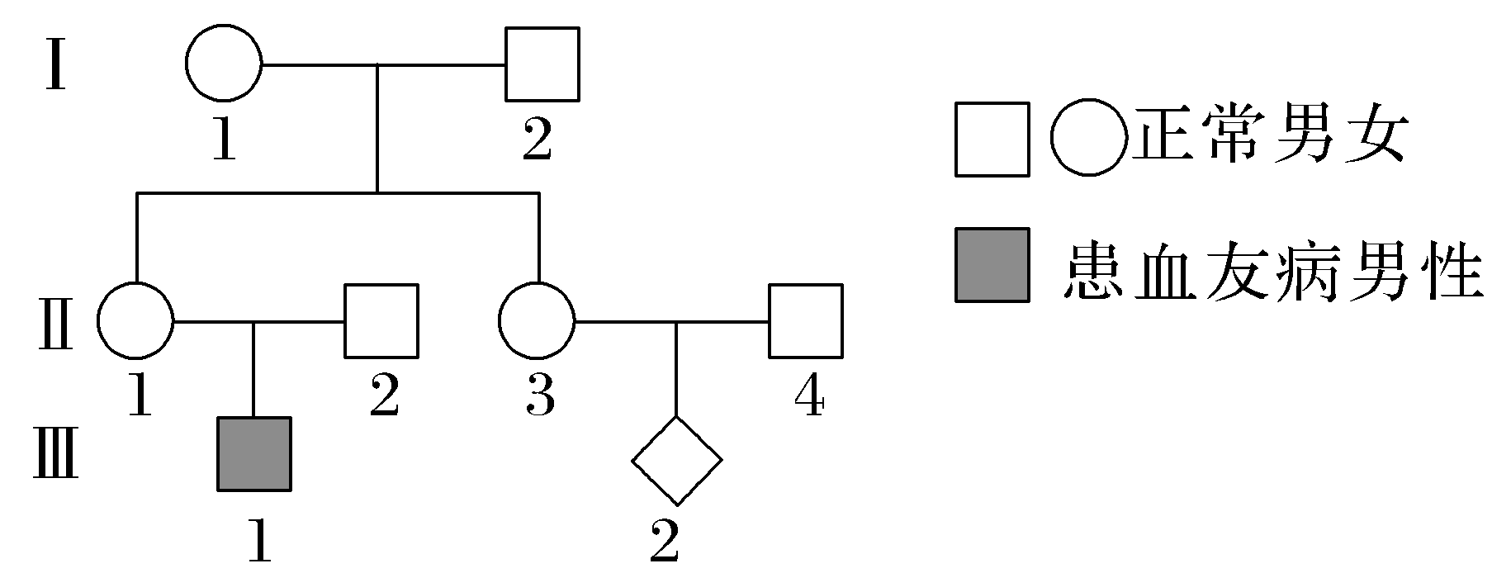
(2)0 1/8 (3)1/16
解析 (1)依据遗传系谱图的画法，以正方形代表男性，以圆形代表女性，以罗马数字代表世代数，以阿拉伯数字代表世代中的个体，并注明正常与患病个体情况等，详见答案。(2)大女儿已生下一个患血友病的男孩，说明大女儿的基因型为X^{H}X^{h}，其与一个非血友病男性(X^{H}Y)婚配，所生女孩均不患病；小女儿的母亲是血友病致病基因的携带者，小女儿的基因型为1/2X^{H}X^{H}、1/2X^{H}X^{h}，其与一个非血友病男性(X^{H}Y)婚配生下一个患血友病男孩的概率为1/2×1/4＝1/8。(3)由于大女儿夫妇均为白化病致病基因的携带者，故该夫妇的基因型分别为AaX^{H}X^{h}和AaX^{H}Y，生下一个患两种病男孩的概率为1/4×1/4＝1/16。
12.1905年，E.B.Wilson发现，对于大多数生物而言，雌性个体有两条相同的X染色体，雄性个体有两条异型的性染色体，其中一条与雌性个体的性染色体不同，称之为Y染色体。后来，摩尔根从他们自己培养的红眼果蝇中发现了第一个他称为“例外”的白眼雄蝇，并用它做了下列实验。(注：不同类型的配子及不同基因型的个体生活力均相同)
实验一：将这只白眼雄蝇和一只正常红眼雌蝇杂交，结果如图所示：
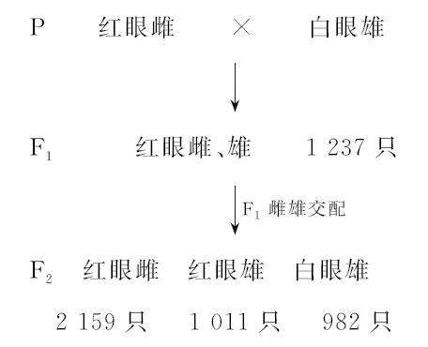
实验二：将实验一中的F₁红眼雌蝇与最初的那只白眼雄蝇作亲本进行杂交得到子一代。
请分析实验，并回答以下问题：
(1)从实验一的结果中可以看出，显性性状是________。
(2)正常情况下，雄果蝇在减数分裂过程中含有2条Y染色体的细胞名称是________，雌果蝇在有丝分裂后期含有________条X染色体。
(3)在实验一的F₂中，白眼果蝇均为雄性，这是孟德尔的理论不能解释的，请你参考E.B.Wilson的发现，提出合理的假设：____________________________________
____________________________________________________________。
(4)请利用上述实验中得到的材料设计一个能验证你的假设的杂交方案：________________________________________________________________
____________________________________________________________(只写出杂交方式)。

(5)仅从实验二的预期结果看，________(填“能”或“不能”)说明果蝇眼色的遗传与性别有关。请用遗传图解并配以简要的文字加以说明。(相关基因用A、a表示)
答案 (1)红眼 (2)次级精母细胞 4 (3)控制眼色性状的基因位于X染色体上，Y染色体上没有它的等位基因 (4)用实验二中的白眼雌蝇与红眼雄蝇杂交 (5)不能
INCLUDEPICTURE "F:\\2022\\课件\\同步\\新教材\\2023（春）生物学 必修2 遗传与进化 人教版（新教材新标准）（鲁津京……）\\c212.TIF" \* MERGEFORMATINET 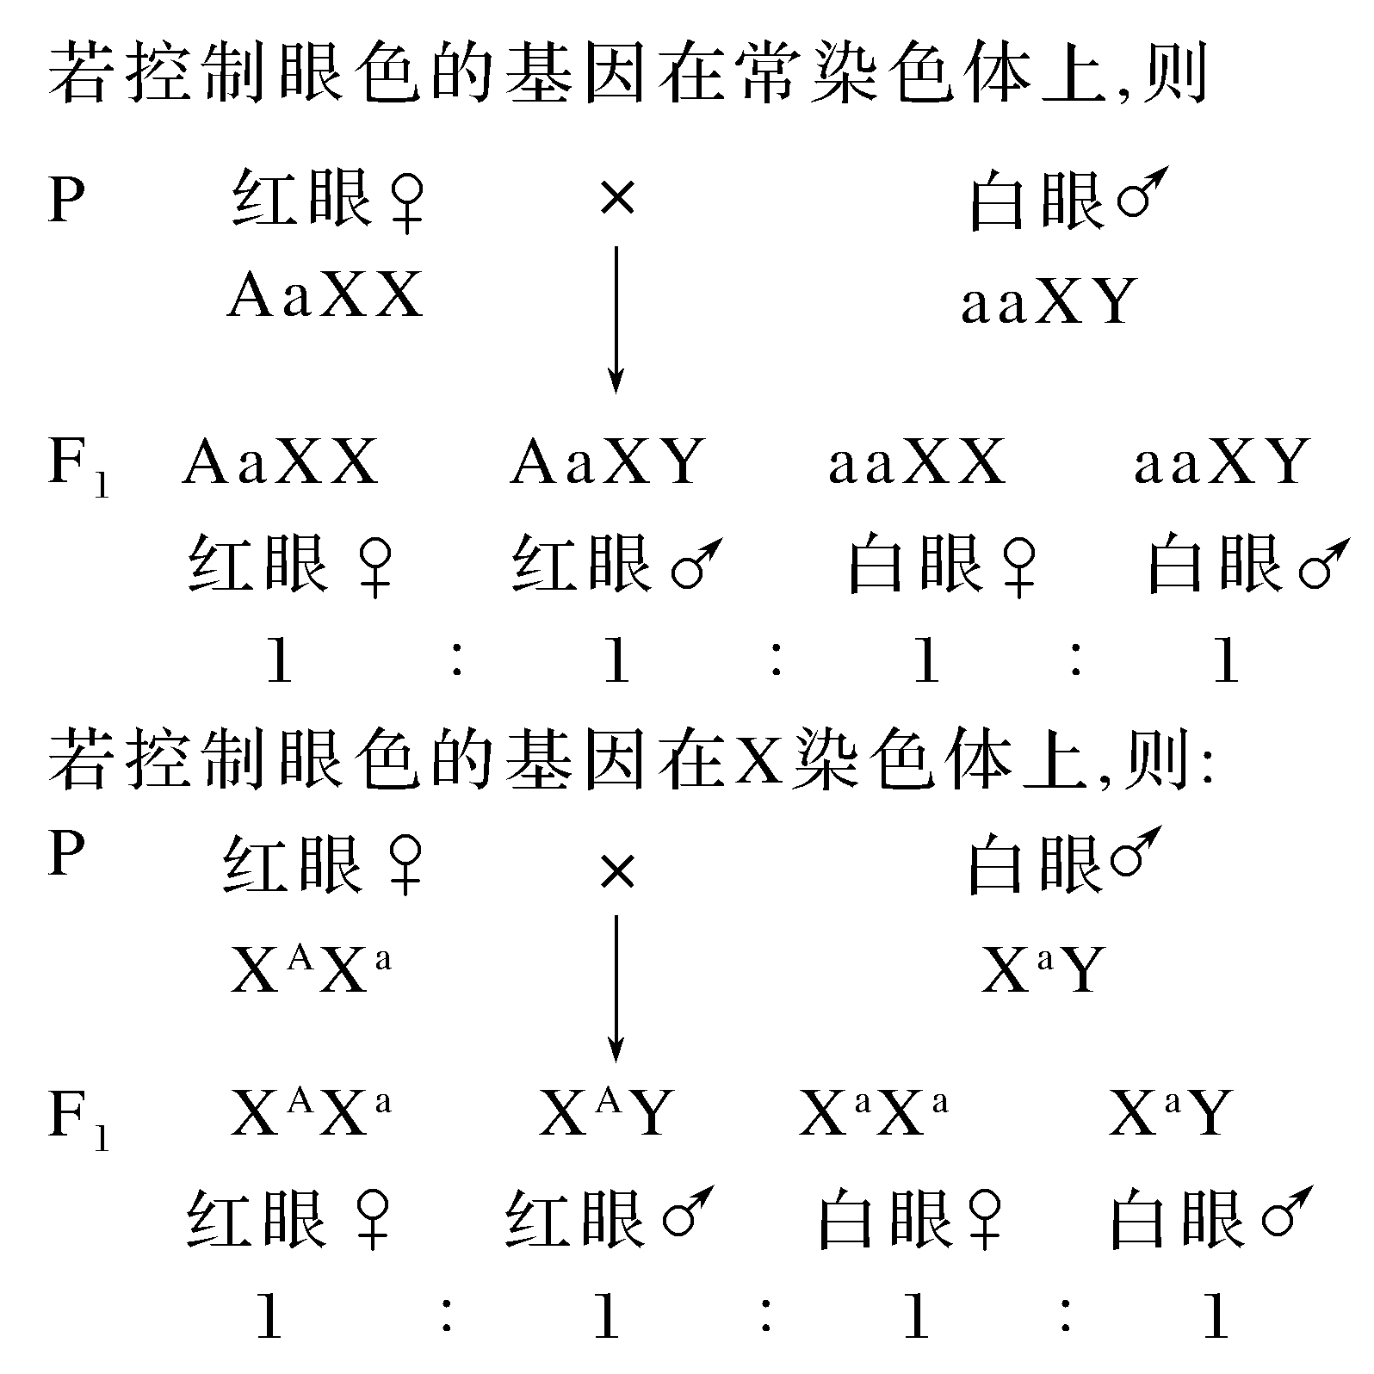
从上述图解中可以看出，不论基因在常染色体还是性染色体上，其后代均有两种表型，且每种表型的性别比例均为1∶1。
解析 (1)实验一的结果显示：白眼雄蝇与正常红眼雌蝇杂交，F₁均表现为红眼，F₂红眼与白眼的性状分离比接近3∶1，据此可判断红眼是显性性状，且遵循基因的分离定律。(2)减数分裂过程中，处于减数第二次分裂后期的细胞中可能含有2条Y染色体，该细胞名称是次级精母细胞。雌果蝇在有丝分裂后期，着丝粒分裂导致细胞中的染色体数目加倍，含有4条X染色体。(3)在实验一的F₂中，白眼果蝇均为雄性，说明这种遗传与性别相关联，所以合理的假设是：控制眼色性状的基因位于X染色体上，Y染色体上没有它的等位基因。(4)欲利用上述实验中得到的材料设计一个实验加以验证是否为伴性遗传，可采用测交方案，即将实验二中的白眼雌蝇与红眼雄蝇杂交，若为常染色体遗传，则双亲的基因型分别为Aa与aa，后代雌雄果蝇红眼∶白眼＝1∶1；若为伴X染色体遗传，则双亲的基因型分别XªXª与X^{A}Y，后代雌果蝇全是红眼(X^{A}Xª)，雄果蝇全是白眼(XªY)。

